MAJ 2020R.
THE VERY HUNGRY CATERPILLAR
(BARDZO GŁODNA GĄSIENNICA)

- Piosenka na Dzień Dobry razem z poranną gimnastyką:
https://www.youtube.com/watch?v=-0o79IMmAYE&pbjreload=10
Good morning- Dzień dobry
How are you today – Jak się dzisiaj masz?
I’m happy – Jestem szczęśliwy
Let’s play – Pobawmy się
Stretch up – Rozciągnij się w górę
Stretch down - Rozciągnij się w
Spin your head – Zakręć głową
Turn around – Obruć się
Move your sholders up and down podnieś ramiona do góry i do dołu
Stretch your arms – Rozciągnij ramiona
And turn around – Obruć się

- Teraz czas na historię pewnej bardzo głodnej gąsienicy: THE VERY HUNGRY CATERPILLAR; obejrzyj i nazwij po angielsku owoce, które pojawiły się w opowiadaniu:
https://www.youtube.com/watch?v=6VkfYOpdvFc

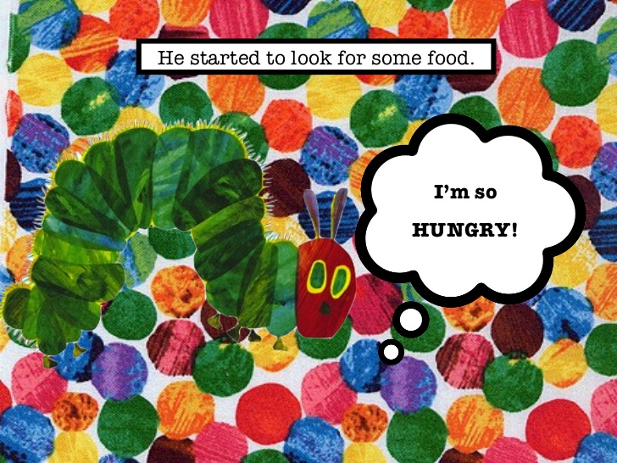
ZACZĘŁA SZUKAĆ JEDZENIA
JESTEM TAKA GŁODNA..
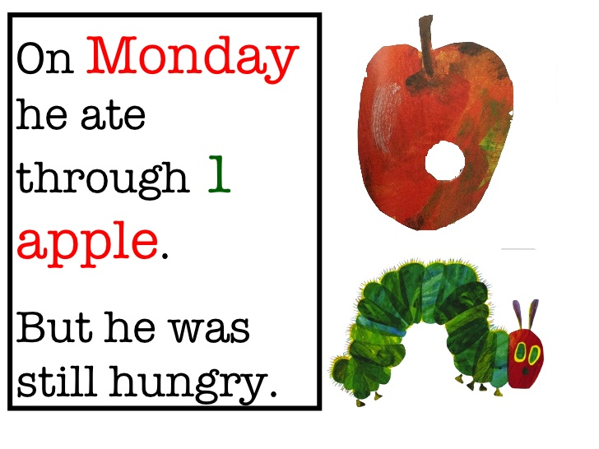
W PONIEDZIAŁEK PRZEGRYZŁA SIĘ PRZEZ 1 JABŁKO.
ALE WCIĄŻ BYŁA GŁODNA.
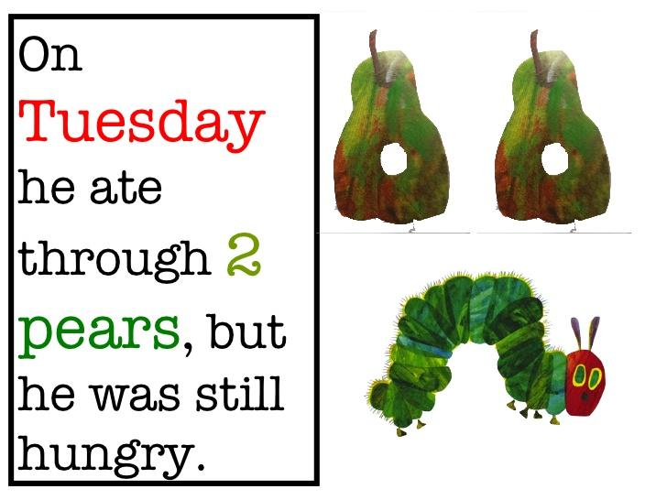
WE WTOREK PRZEGRYZŁA SIĘ PRZEZ 2 GRUSZKI ALE WCIĄŻ BYŁA GŁODNA.

W ŚRODĘ PRZEGRYZŁA SIĘ PRZEZ 3 ŚLIWKI ALE WCIĄŻ BYŁA GŁODNA.
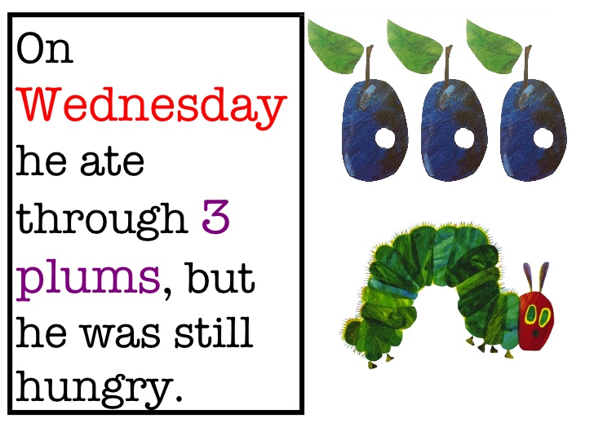
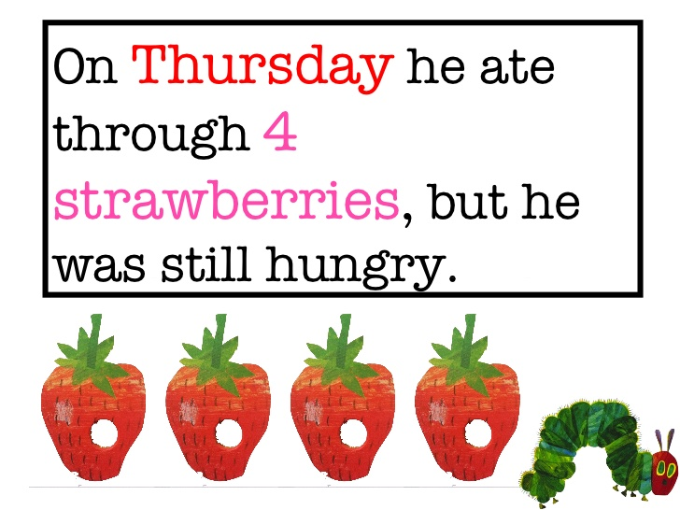
W CZWARTEK PRZEGRYZŁA SIĘ PRZEZ 4 TRUSKAWKI ALE WCIĄŻ BYŁA GŁODNA.

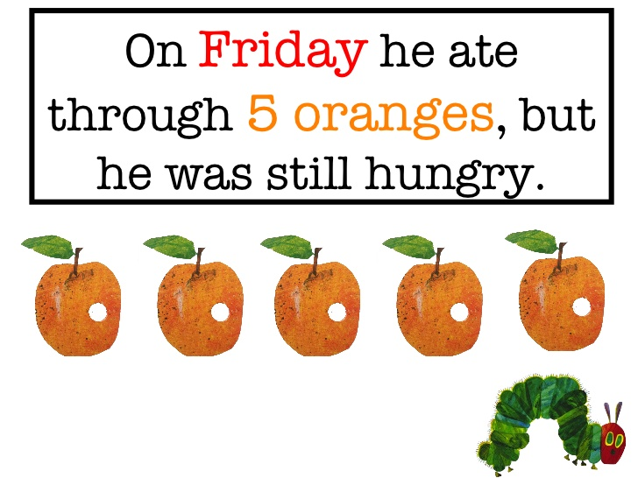

W PIĄTEK PRZEGRYZŁA SIĘ PRZEZ 5 POMARAŃCZY ALE WCIĄŻ BYŁA GŁODNA.
- Zapamiętaj nazwy owoców:
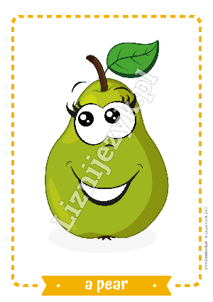

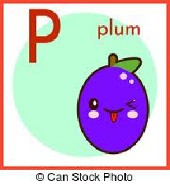
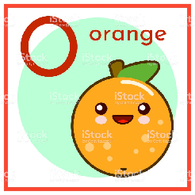

- Zabawa What is missing?; wydrukuj owoce, ułóż w kolejności w jakiej pojawiają się w opowiadaniu o gąsiennicy; następnie zakrywaj po kolei karty i podawaj ich nazwy nawet wtedy kiedy są odwrócone ilustracją do dołu.
- Karty pracy; pokoloruj ile owoców zjadła gąsiennica od poniedziałku do piątku.
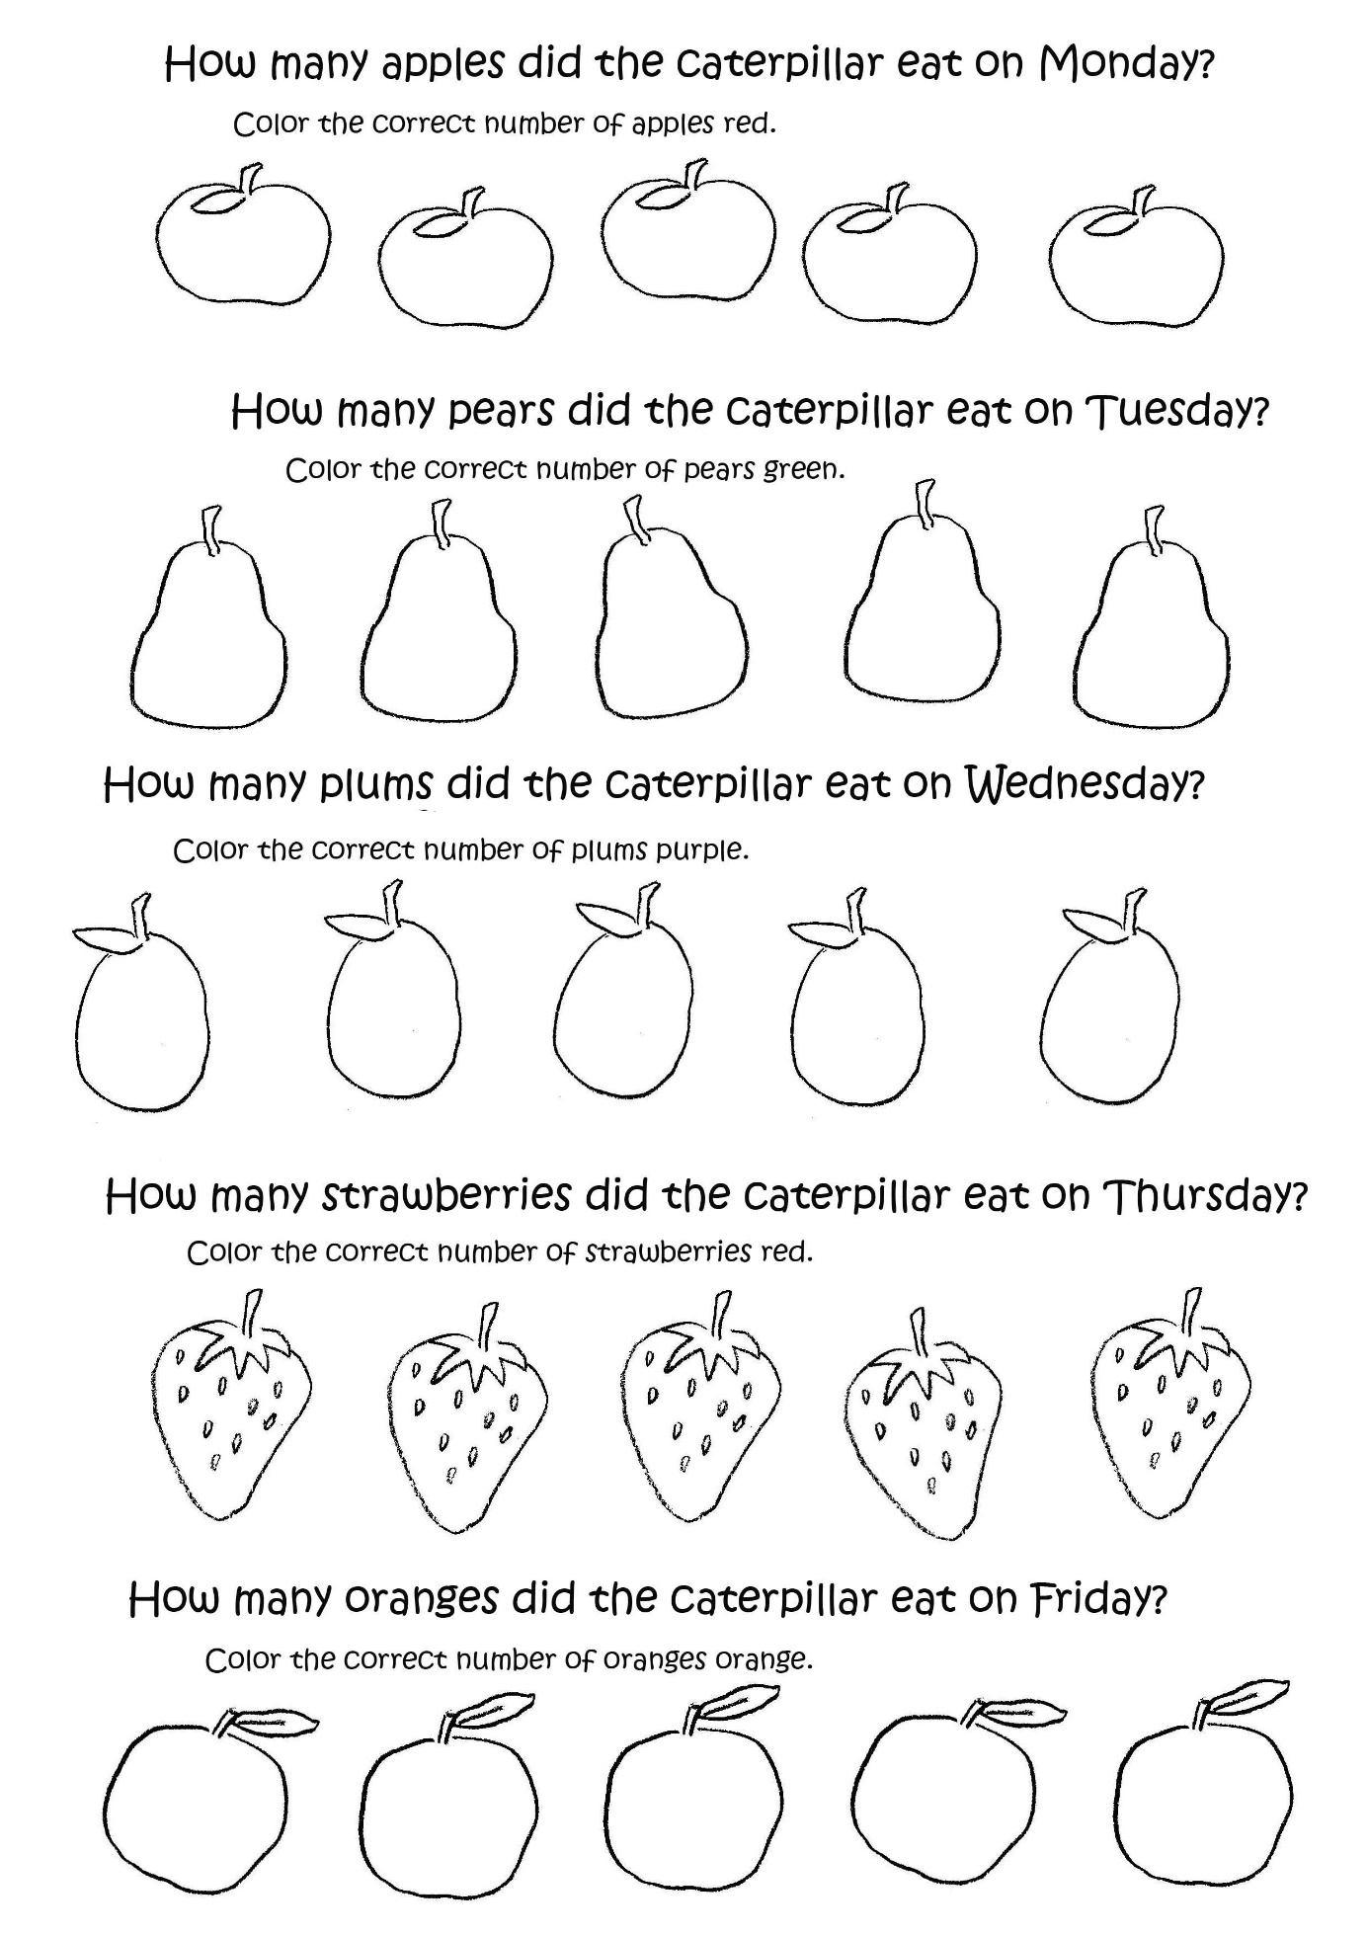

Aby mieć pewność prawidłowej wymowy słówek, zachęcam do skorzystania z internetowego słownika:
https://www.diki.pl/
Przy każdym słowie znajduje się głośnik, który uruchamia wymowę.
ENJOY YOUR TIME!
ŻYCZĘ PRZYJEMNEJ ZABAWY!
P.S. Chętnych zapraszam do kontaktu mailowego, możecie się podzielić twórczością naszych małych artystów…
malgosiatb@gmail.com

